***DASHBOARD DE CASOS, PERO FILTRANDO POR CATEGORIA***

***Este dashboard es igual que el actual, solo que como parámetro el usuario debe seleccionar previamente una categoría de un cuadro de lista ( en orden alfabetico).***

**Categoría:** _______________________(SE DEBE SELECCIONAR UNA Categoría )

**AÑO:** __________________(Se Debe Seleccionar Un Año)

|  |  |  |  |
| --- | --- | --- | --- |
| **CASOS Totales Registrados:**  **400_....... Ver Detalles …………** | **Casos Totales No cerrados:**  **35……… Ver Detalles …………** | **Casos No cerrados Vencidos:**  **(se pasaron de la fecha teórica de Cierre)**  **3**  **Ver detalles………** | **Casos Pendientes de Asignar:**  **29--………. Ver Detalles** |

**Casos registrados vs cerrados (mes a mes)**

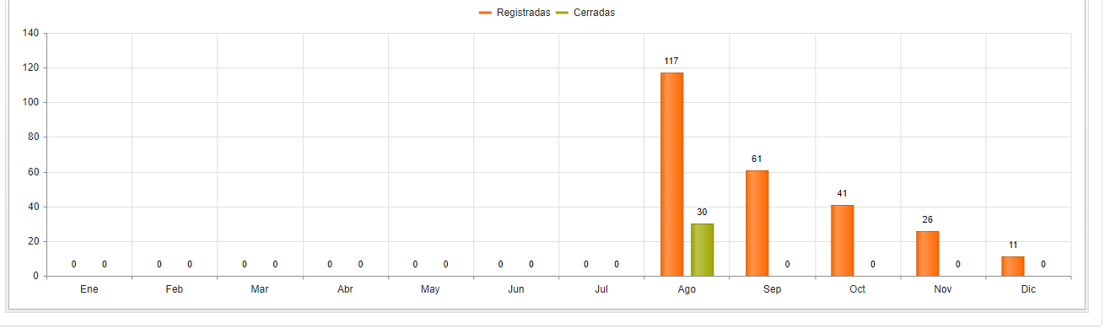

**Casos x estado (torta, con cantidad y porcentajes)**

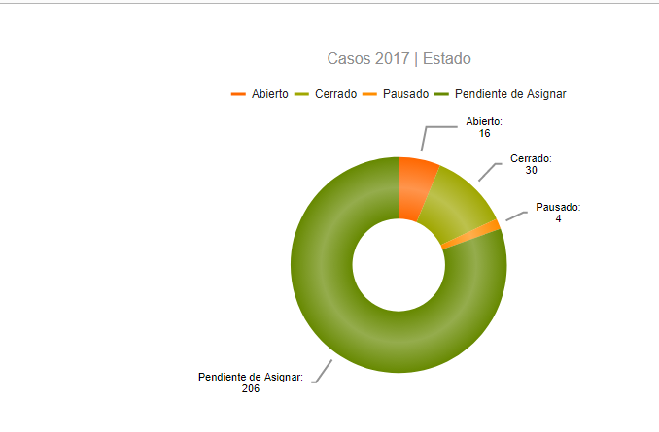

**Casos x Tipo (torta, con cantidad y porcentajes)**

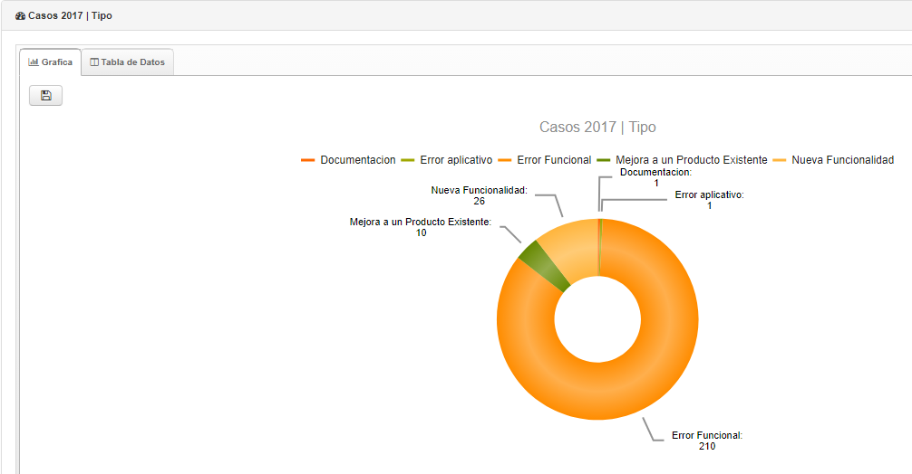

**Casos x servicio (torta, con cantidad y porcentajes)**



**Casos x Prioridad (torta, con cantidad y porcentajes)**



**Casos x Subcategoría (torta, con cantidad y porcentajes)**

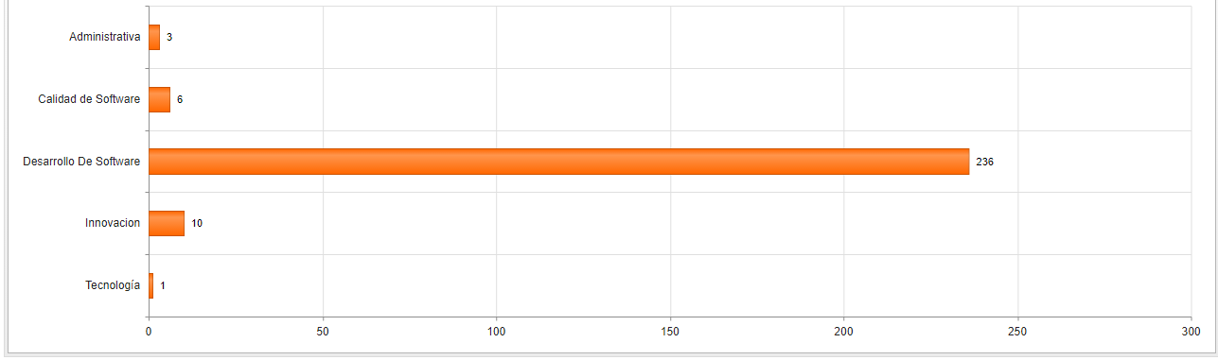

**Casos x Tipo de causa (torta, con cantidad y porcentajes)**



**Casos x Tipo de Solución (torta, con cantidad y porcentajes)**

